Sid 1 av 5
MOTION
Till kommunfullmäktige
Nyttja Oxbacksleden, minska trafiken i centrum och skapa fler centrala parkeringar.
Bakgrund
Mycket av den trafik som svänger in på Nygatan från Turingegatan är helt onödig och skall i största möjliga mån ledas om till den renoverade Oxbacksleden som kan svälja den ökande trafiken utan besvär. Likaså trafiken från centralstationen som inte har ärenden i centrum skall inte använda Nygatan som genomfart till Turingegatan, den trafiken skall också uppmuntras/ledas till att åka via Oxbacksleden.
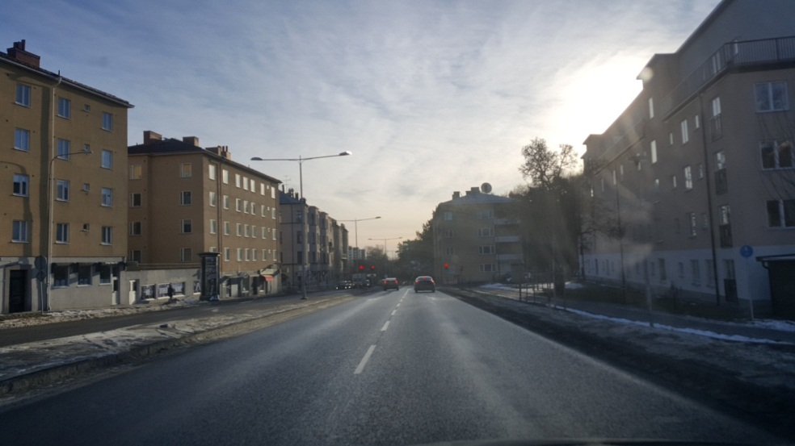
Bild – Oxbacksleden renoverad
De bilar som skall besöka Oxbacksgatan, Kaplansgatan och svänga ner till Jovisgatan skall även fortsättningsvist kunna svänga in på Nygatan från Turingegatan. Men inte längre än så – I korsningen Nygatan/Jovisgatan (Utanför Roxygrillen) på höger sida skall en skylt: Motortrafik förbjuden/enkelriktat sättas upp som hindrar trafiken att åka Nygatan ner mot Park Hotell.

Sid 2 av 5
Gatan skall således vara enkelriktad med start från korsningen Nygatan/Nedre Torekällgatan fram till korsningen Nygatan/Jovisgatan.
Trafiken leds nu bort från centrum och in på Oxbackleden i större utsträckning, de bilar som vill in i centrum åker således Oxbacksleden och sedan in på Järnagatan och till Nygatan om de så önskar. I Korsningen Nedre Torekällgatan/Nygatan är det fritt att svänga höger ner till Nedre Torekällgatan, eller rakt fram på Nygatan som nu är enkelriktad fram till Jovisgatan korsningen.
( Utryckningsfordon, bussar och behörig trafik undantaget).
Bild nedan visar att man kan åka till höger och rakt fram, men rakt fram är det genomfart förbjuden, så endast dem med ärenden i centrum kan åka in på Nygatan här.
Till P hus, bostad eller andra parkeringar. Detta för att leda trafiken från båda hållen, även från centralstationen bort från Nygatan i så stor utsträckning som möjligt.
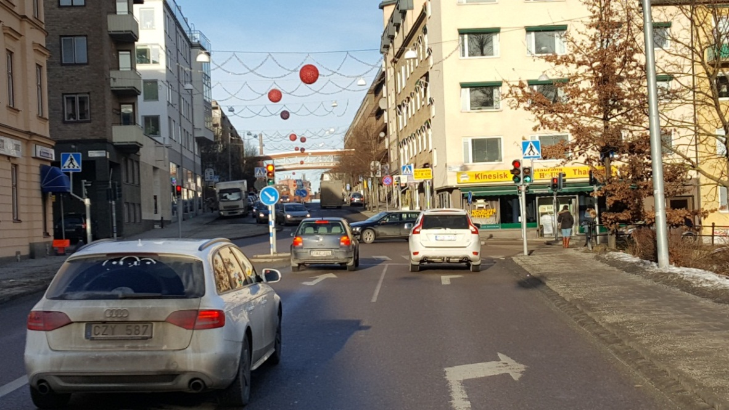

Sid 3 av 5
De bussar som stannar på Nygatan på höger sida från Turingegatan sett kan med fördel ledas om till att ta Oxbacksleden direkt ner till centralstationen, gångavstånd.
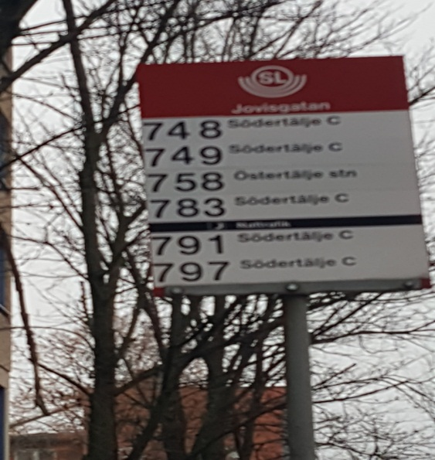
Nygatan är bred och med trafik i endast en riktning så kan vägsidorna utnyttjas till flertalet snedställda parkeringar.
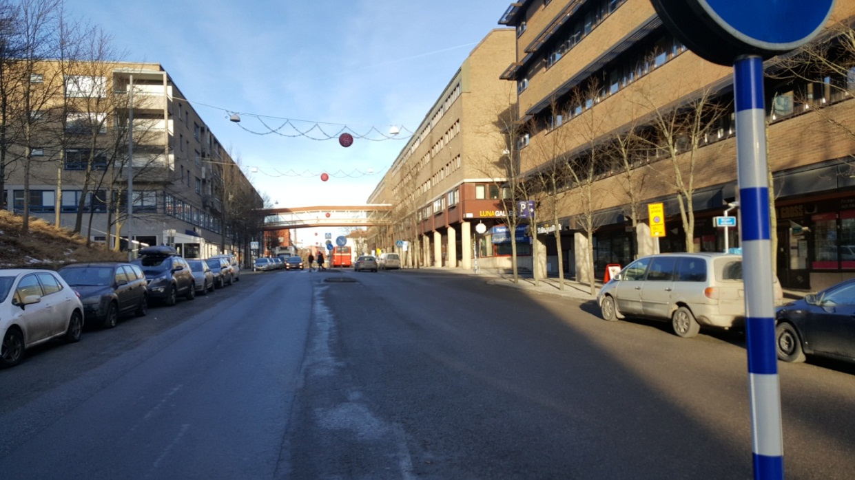
De snedställda parkeringarna på höger sida mellan Garvaregatan och fram till Gästgivaregatan, och på väster sida skulle det kunna vara parkeringar från Garvaregatan ända fram till Jovisgatan (Utanför Roxygrillen). Vi uppskattar att ca 40 ytterligare centrala korttids parkeringar skulle kunna möjliggöras med denna åtgärd om gatans ”onödiga” ytor utnyttjas maximalt hela vägen där det är möjligt.

Sid 4 av 5

Motivering
Många ”okynnes kör” in på Nygatan när de kommer från Turingegatan utan egentligt ärende i centrum, likaså nerifrån centralstationen och in på Nygatan för genomfart till Turingegatan.
Får man bort den trafiken helt från ena hållet (Turingegatan) och begränsar den från andra hållet (Järnagatan) så kommer det att leda till mindre trafik i centrum och flertalet parkeringar för dem som vill besöka centrum i ett ärende.
Att leda om den tunga trafiken och ofta onödiga trafiken till Oxbacksleden är ju en av tankarna bakom renoveringen av leden. Vi tror att dessa förhållandevist enkla åtgärderna skulle minska trafiken in i centrum, samt öka antalet centrala parkeringsplatser.

Bedömning
Vi bedömer att dessa åtgärder är fullt genomförbara med små medel, samt att det vore bra för vårt centrum. De bussresenärer som nu får kliva av vid centralstationen istället för på Nygatan anser vi är motiverbart med den vinsten dessa åtgärder ger totalt sett. Det är ett par minuters gångväg till centralstationen från nuvarande busshållplats på Nygatan.
Kommunfullmäktige
Fullmäktige ska bevilja motionen till kommunstyrelsen för vidare delegering till tekniska nämnden, där skall man omedelbart börja utreda förutsättningarna och möjligheterna i detta projekt med en planerad byggstart senast våren 2018.
Södertälje den 26 januari 2017
Sign:______________________
Joakim Granberg (RP)
(Motion framtagen i samarbete med: Marcus Haavisto, Lars-Göran Jonsson och Lill Kindgren).
Se bilaga/bild nedan:

Bilaga: Sid 5 av 5
Bilaga till motionen:
Nyttja Oxbacksleden, minska trafiken på Nygatan och skapa fler centrala parkeringar.
Bild nedan:
Punkt 1 – Genomfart förbjuden
Punkt 2 – Motortrafik förbjuden – Visar att vägen är enkelriktad från andra hållet.
Punkt 3 – Yta för snedställda parkeringar, ytan kan förlängas mer än strecket visar.
Punkt 4 – Led trafiken från Turingegatan till Oxbacksleden – Gäller även från andra hållet/Järnagatan 